***Centro de Formación Profesional***



***“Las Naves Salesianos”***



**EJERCICIOS 4.1**

**Aarón Cañamero Moochales**

1. Indica que puertos expanden cada una de las siguientes tarjetas de expansión:

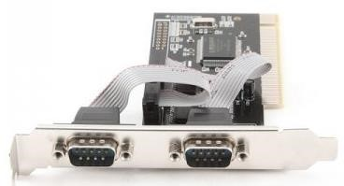

SERIE



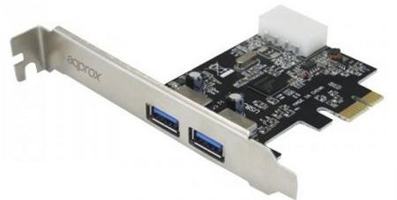

USB 3.0

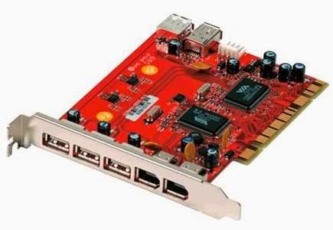

USB 2.0

DISPLEY PORT



E-SATA

PARARELO

RJ 45

***Centro de Formación Profesional***

***“Las Naves Salesianos”***

